CONFIRMATION D’ENGAGEMENT

Bonjour,

Nous avons le plaisir de vous confirmer votre engagement et de vous transmettre, en pièce jointe, les horaires prévisionnels de l’épreuve.

• Les contrôles administratifs se dérouleront au centre du bâtiment situé en haut du paddock.
• Le contrôle technique se tiendra sur la droite de ce même bâtiment.

Pour rappel, les véhicules légers des concurrents sont interdits dans le paddock et devront être stationnés sur le parking situé à gauche de l’entrée du circuit.

Vous devrez respecter les consignes des organisateurs concernant l’implantation de votre emplacement dans le paddock.
Il est strictement interdit de fixer les tonnelles au sol ; celles-ci devront obligatoirement être lestées à l’aide de poids adaptés.
Une allée de 3 mètres doit être maintenue libre le long du grillage afin de garantir l’accès des secours.
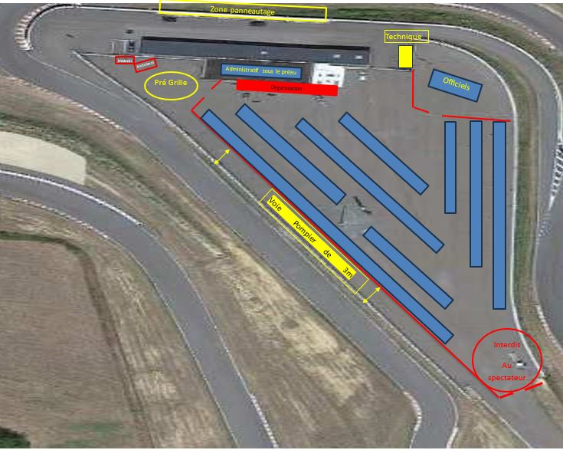

STAND :
Un emplacement d’une superficie maximale de 3 m x 3 m est mis à la disposition de chaque team. Il appartient à chaque team d’y installer son stand, lequel est placé sous sa seule responsabilité.
Pour des raisons de sécurité, aucun matériel ne doit être installé en dehors des limites du stand.
L’installation d’un fond de stand est obligatoire.
L’attribution des emplacements est effectuée lors du contrôle administratif.
Pour tous travaux mécaniques, les concurrents doivent obligatoirement disposer d’un tapis environnemental à l’intérieur du stand, ainsi que d’un second tapis placé devant le stand pour les opérations de ravitaillement.
Le numéro de chaque team doit être affiché de manière visible et lisible dans le stand.
Chaque stand doit être équipé d’un extincteur :
- à poudre d’un poids minimal de 6 kg, ou
- à CO₂ d’un poids minimal de 2 kg,
L’extincteur doit être vérifié, en état de fonctionnement, et placé à l’entrée du stand.
Les extincteurs à eau sont strictement interdits.
L’ensemble de ces équipements pourra faire l’objet d’un contrôle par un membre du jury.
En cas de manquement, une pénalité pourra être infligée au team (stop and go).
Des sanitaires et des douches sont disponibles au niveau du bâtiment blanc.
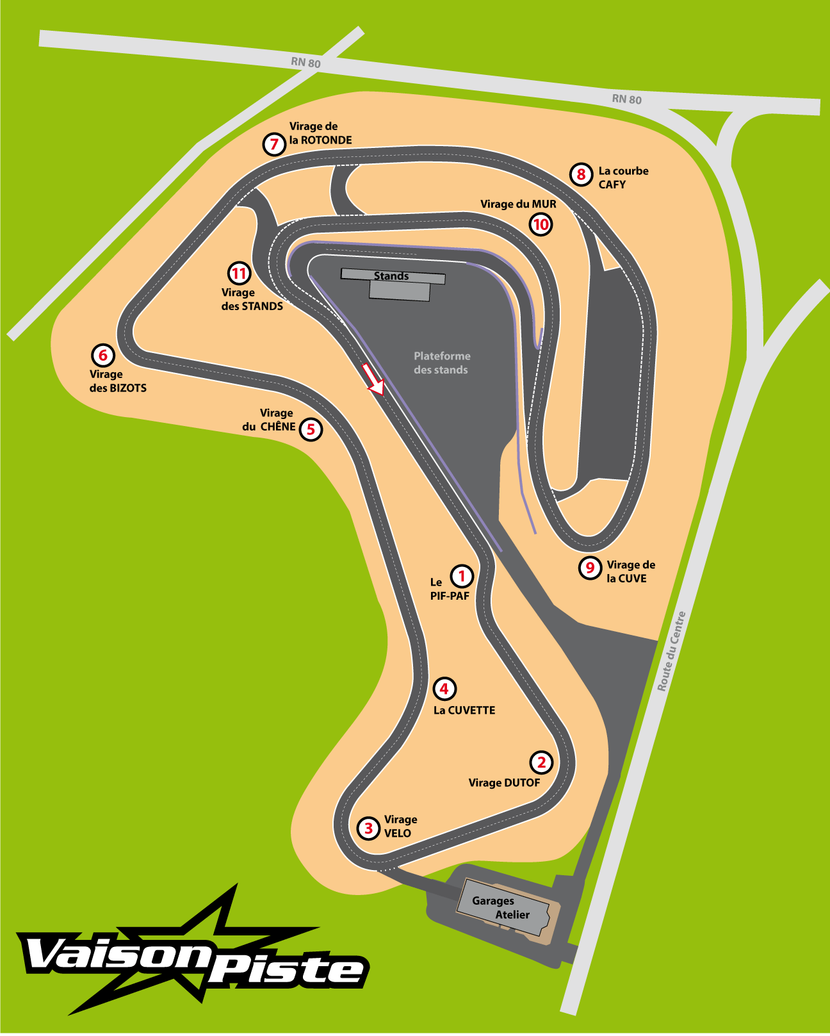

Le nom respect des préconisations entrainera l’exclusion des concurrents sans remboursement

